

**Κατασκευή διαδικτυακής εφαρμογής προβολής ελληνικών παραλιών**

Σενάριο: Σύστημα προβολής των ελληνικών παραλιών και τουριστικών σημείων ενδιαφέροντος

Αποστολάκης Μύρων

Λογαριασμός: user738

Περιεχόμενα

Πρόλογος 3

HTML5 4

CSS3 4

JQuery 5

Bootstrap 6

Σενάρια χρήσης 7

Σημεία αλγοριθμικού ενδιαφέροντος 14

Υπηρεσία Geolocation 14

Υπηρεσία Suggest 15

Υπηρεσία Select 15

Μελλοντικές επεκτάσεις 15

Παράρτημα – Kωδικοί πρόσβασης 16

Παραπομπές 16

# Πρόλογος

Στα πλαίσια της εργασίας του δεύτερου σχολείου κώδικα δημιουργήθηκε διαδικτυακή εφαρμογή η οποία προωθεί και διαχειρίζεται τουριστικά σημεία ενδιαφέροντος όπως οι ελληνικές παραλίες. Συγκεκριμένα η διαδικτυακή εφαρμογή GreekBeaches δίνει τη δυνατότητα στον επισκέπτη να προβάλει τις καλύτερες ελληνικές παραλίες χρησιμοποιώντας εικόνες και χάρτες της Google. Οι επισκέπτες της εφαρμογής μπορούν να έχουν τρεις ρόλους «φιλοξενούμενοι», «χρήστες» και «διαχειριστές». Σαν φιλοξενούμενος ο επισκέπτης μπορεί να μάθει χρήσιμες πληροφορίες για τις παραλίες που υπάρχουν ήδη στην βάση δεδομένων του συστήματος. Από την άλλη ο επισκέπτης μπορεί να εγγραφεί και να χρησιμοποιήσει τις υπηρεσίες του συστήματος μας. Σαν χρήστης του συστήματος ο επισκέπτης μπορεί να λάβει ευκολότερα απόφαση στην επίσκεψη μιας παραλίας αφού το σύστημα υπολογίζει και προβάλλει την κοντινότερη σε αυτόν παραλία (λειτουργικότητα geolocation). Επι πλέον μπορεί να επιλέξει να προβάλλει μια παραλία σύμφωνα με την κατηγορία της για παράδειγμα θαλάσσια σπορ ή ψάρεμα. Επίσης το σύστημα μπορεί να προτείνει τυχαία στον επισκέπτη ποια παραλία να επισκεφθεί εάν δεν μπορεί να αποφασίσει. Επί πρόσθετα ο επισκέπτης του συστήματος μπορεί να συνδεθεί σαν διαχειριστής και να έχει ακόμα μεγαλύτερες δυνατότητες. Σαν διαχειριστής μπορεί να μεταφορτώσει στην ΒΔ μια εικόνα παραλίας μαζί με τις συνοδευτικές πληροφορίες όπως γεωγραφικό μήκος και πλάτος , περιγραφή, κατηγορία και αξιολόγηση. Τέλος το περιεχόμενο της σελίδας διατίθεται σε δυο γλώσσες Ελληνικά και Αγγλικά ενώ εάν επιθυμεί να επικοινωνήσει με τον προγραμματιστή του συστήματος μπορείτε να το πράξει επισκεπτόμενος τις αντίστοιχες σελίδες.

Η ιδέα ενός τέτοιου συστήματος καταγραφής και προβολής είναι σημαντική για την προβολή του τουριστικού προϊόντος της χώρας μας γιατί η πληροφορία στον επισκέπτη παρέχεται κατηγοριοποιημένη και στοχοκεντρικά σύμφωνα με τις δικές του προτιμήσεις διευκολύνοντας έτσι την απόφαση του για τις τυχόν μετακινήσεις του στην περίοδο των διακοπών του. Αυτό του δίνει τη δυνατότητα του σωστού προγραμματισμού πριν την επίσκεψη του στα σημεία ενδιαφέροντος του εξοικονομώντας έτσι χρόνο αλλά και το κόστος μετακίνησης.

**Τεχνολογίες υλοποίησης:**

Για την υλοποίηση της δικτυακής αυτής εφαρμογής χρησιμοποιήθηκαν οι τεχνολογίες PHP5, HTML5, CSS3, PHPMyadmin, MySQL, JQuery, Ajax, Javascript και το Framework Bootstrap

# HTML5

Η HTML5 [1] είναι μια υπό ανάπτυξη γλώσσα σήμανσης για το Παγκόσμιο Ιστό, που άρχισε να δουλεύεται από το 2004. Σκοπός της ανάπτυξης της είναι η αντικατάσταση της HTML 4.01, της XTML 1.0, Και της DOM Level 2 HTML, με στόχο την μείωση της ανάγκης για ιδιόκτητα plug-in και πλούσιες διαδικτυακές εφαρμογές (Adobe Flash, Ms Silverlight, Apache Pivot, Sun JavaFX).

Στην ΗΤΜL5 επεκτείνονται και βελτιώνονται διαθέσιμες σημάνσεις για έγγραφα. Επιπλέον εισάγονται σημάνσεις και APIs για σύνθετες διαδικτυακές εφαρμογές, κάνοντας την HTML5 υποψήφια για ανάπτυξη εφαρμογών σε διάφορες πλατφόρμες κινητών. Εισάγει πολλά νέα χαρακτηριστικά όπως video, audio, canvas, SVG (διανύσματα γραφικών) και μαθηματικές φόρμουλες. Κάνοντας εύκολη την χρήση γραφικών και πολυμέσων. Επίσης, καθορίζεται μια κοινή απαιτούμενη επεξεργασία από όλους τους φυλλομετρητές για την αντιμετώπιση συντακτικών λαθών σε αρχεία, ώστε να υπάρχει ομοιομορφία.

# CSS3

Η CSS3 [2] παρέχει μεγάλη ποικιλία νέων εργαλείων, με πολύ λίγες σημαντικές αλλαγές. Χωρίζεται σε διάφορες ενότητες τα modules, τα οποία είτε παρέχουν νέες ικανότητες είτε επεκτείνουν ήδη υπάρχουσες από το CSS2. Έως το 2012 είχαν εκδοθεί πάνω από πενήντα CSS modules. Μερικά από τα ποιο σημαντικά modules του CSS3 είναι:

* Selectors
* Box Model
* Backgrounds, Borders
* Image Values, Replaced Content
* 2D/3D Transformations
* Text Effects
* Animations
* Multiple Column Layout
* User Interface

Πολλά από τα οποία έχουν ήδη υλοποιηθεί στους νέους φυλλομετρητές.

# JQuery

Η jQuery [3] είναι μια βιβλιοθήκη JavaScript σχεδιασμένη να απλοποιήσει την υλοποίηση σεναρίων (scripting) στη πλευρά του πελάτη (client-side) της HTML και υποστηρίζει πολλαπλούς φυλλομετρητές Ιστού. Κυκλοφόρησε τον Ιανουάριο του 2006 από τον Τζον Ρέριγκ (John Resig). Χρησιμοποιείται σε πάνω από το 65% των 10.000 ιστοτόπων με τη μεγαλύτερη επισκεψιμότητα.

H jQuery είναι ελεύθερο λογισμικό, με άδεια MIT.

Χαρακτηριστικά

* DOM element επιλογές χρησιμοποιώντας την ανοιχτού κώδικα μηχανή επιλογής πολλαπλών φυλλομετρητών Sizzle.
* DOM διάσχιση και τροποποίηση (υποστηρίζοντας CSS 1-3)
* χειρισμός DOM βασισμένος σε CSS επιλογείς που χρησιμοποιεί τα id και class σαν κριτήρια για να κατασκευάσει επιλογείς.
* Events
* Εφέ και κινητά στοιχεία
* AJAX
* Επεκτασιμότητα μέσω plug-ins
* Εργαλεία όπως πληροφορίες user-agent, ανίχνευση χαρακτιριστικώ.
* Μεθόδους συμβατότητας που είναι εγγενώς διαθέσιμα σε σύγχρονα προγράμματα περιήγησης.
* Υποστήριξη πολλαπλών φυλλομετρητών.

Χρήση της βιβλιοθήκης

Η jQuery είναι ένα αρχείο JavaScript, που περιέχει όλες τις λειτουργίες. Μπορεί να συμπεριληφθεί σε μια ιστοσελίδα παρέχοντας το αρχείο τοπικά

<script type="text/javascript" src="jquery.js"></script>

ή έχοντας ένα σύνδεσμο σε ένα από τους πολλούς διακομιστές που τη φιλοξενούν.

<script src="http://ajax.googleapis.com/ajax/libs/jquery/1.9.1/jquery.min.js"></script>

# Bootstrap

Το Bootstrap [4] είναι μια συλλογή εργαλείων για τη δημιουργία ιστοσελίδων και διαδικτυακών εφαρμογών. Περιέχει πρότυπα βασισμένα σε HTML και CSS για τυπογραφία, φόρμες, πλήκτρα, χάρτες, πλοήγηση και άλλα στοιχεία διεπαφής, καθώς και προαιρετικές προεκτάσεις JavaScript.

Είναι το πιο δημοφιλές έργο στο GitHub και χρησιμοποιείται από τη NASA και το MSNBC. Αναπτύχθηκε από τους Mark Otto και Jacob Thornton, προγραμματιστές του Twitter, ως ένα πλαίσιο για την ενθάρρυνση της συνοχής στα εσωτερικά εργαλεία. Πριν το Bootstrap, διάφορες βιβλιοθήκες χρησιμοποιήθηκαν για την ανάπτυξη διεπαφής, η οποία οδήγησε σε ασυμβατότητες και δυσκολία συντήρησης.

Η πρώτη χρήση κάτω από πραγματικές συνθήκες συνέβη κατά την πρώτη Hackweek του Twitter, όπου ο Mark Otto έδειξε σε κάποιους συναδέλφους του πώς να επιταχύνουν την ανάπτυξη των έργων τους με τη βοήθεια της εργαλειοθήκης αυτής. Η επίδειξη αυτή είχε ως αποτέλεσμα να μετακινήθηκαν δεκάδες ομάδες στη βιβλιοθήκη αυτό.

Τον Αύγουστο του 2011 το Twitter κυκλοφόρησε το Bootstrap ως open-source. Από τον Φεβρουάριο του 2012, το Bootstrap είναι το πιο δημοφιλές πρόγραμμα ανάπτυξης GitHub.

To Bootstrap στηρίζεται στην λογική της ανάπτυξης διαδικτυακών εφαρμογών οι οποίες προορίζονται να εμφανιστούν όχι μόνο σε μεγάλες επιφάνειες εργασίας αλλά και σε μικρότερες όπως για παράδειγμα την επιφάνεια εργασίας των smartphones και tablets (responsive design). Έτσι καταφέρνει να ανιχνεύει το μέσο προβολής της διαδικτυακής εφαρμογής και αναλόγως το είδος του, τροποποιεί αντίστοιχα την διάταξη και το είδος των στοιχείων που την αποτελούν (πχ μικρότερες εικόνες σε μέγεθος, μικρότερες γραμματοσειρές. Η χρήση του είναι εξαιρετικά απλή αφού κάποιος καλώντας τα ονόματα των κλάσεων του μπορεί να ορίσει την εμφάνιση των στοιχείων του εξασφαλίζοντας παράλληλα την ορθή απεικόνιση τους. Επιπλέον μπορεί να προσθέσει έτοιμο κώδικα για στοιχεία που συναντώνται συχνά στην σχεδίαση ιστοσελίδων, για παράδειγμα μπάρες μενού, carousel ή κουμπιά κ.α. Ακόμα επειδή το ίδιο το Bootstrap ουσιαστικά αποτελεί ένα πολύ μεγάλο αρχείο CSS μπορεί να επεκταθεί καταλλήλως σύμφωνα με τις ιδιαιτερότητες απεικόνισης κάθε εφαρμογής έτσι ώστε να καλύψει κάθε σχεδιαστική απαίτηση προσθέτοντας τους δικούς του κανόνες CSS στις ήδη υπάρχουσες.

έτσι ώστε να καλυφτούν όλες οι προσφορές.

# Σενάρια χρήσης

Αρχική σελίδα

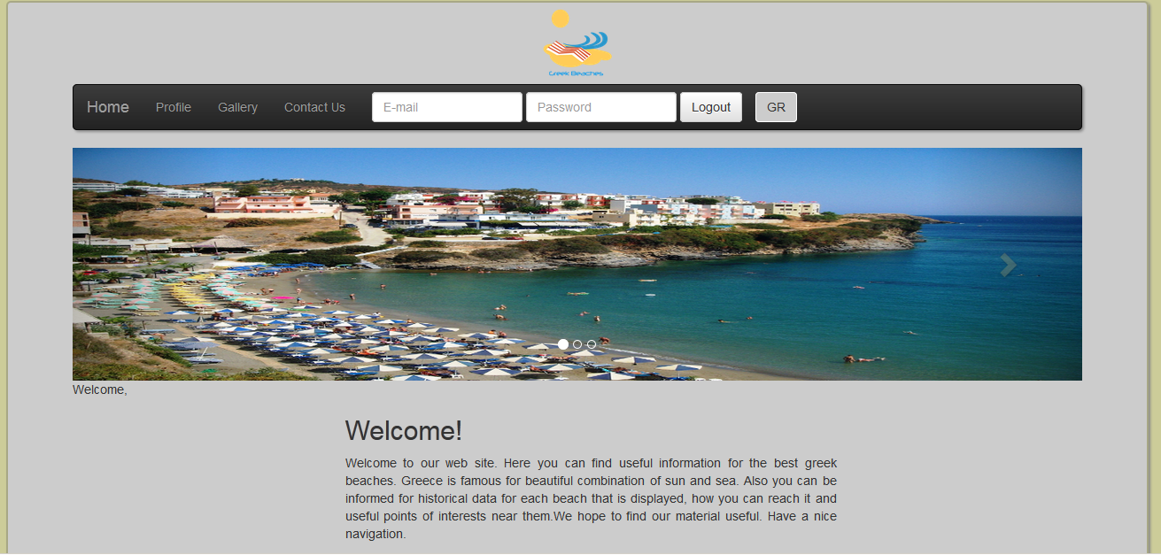

Προφίλ

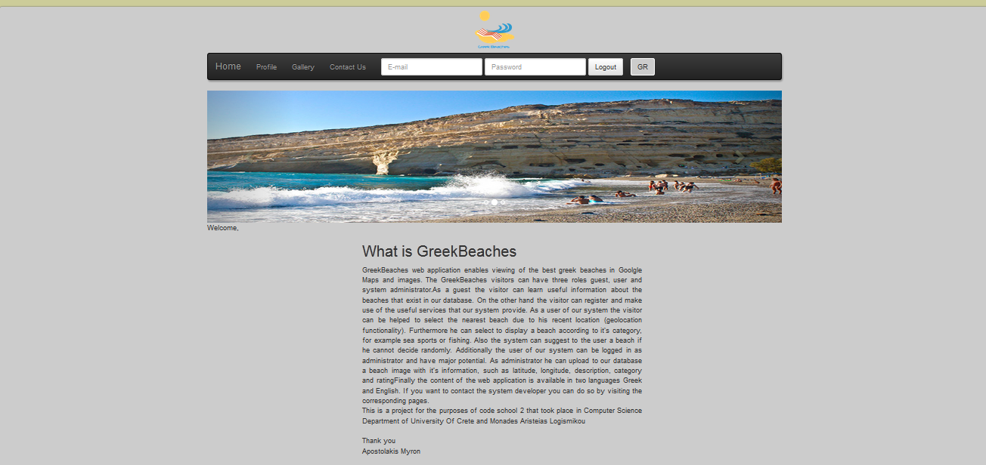

Γκαλερί

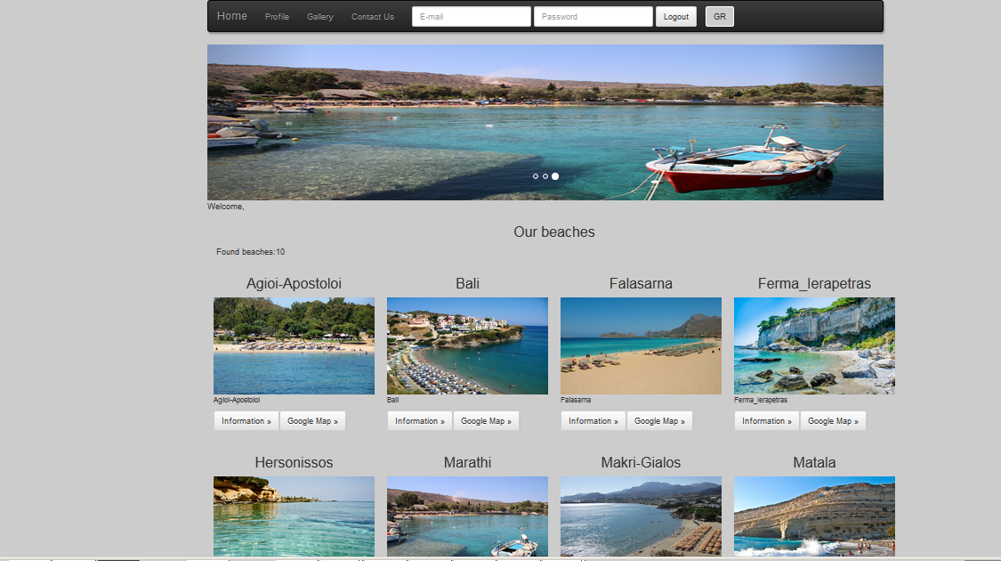

Modal windows

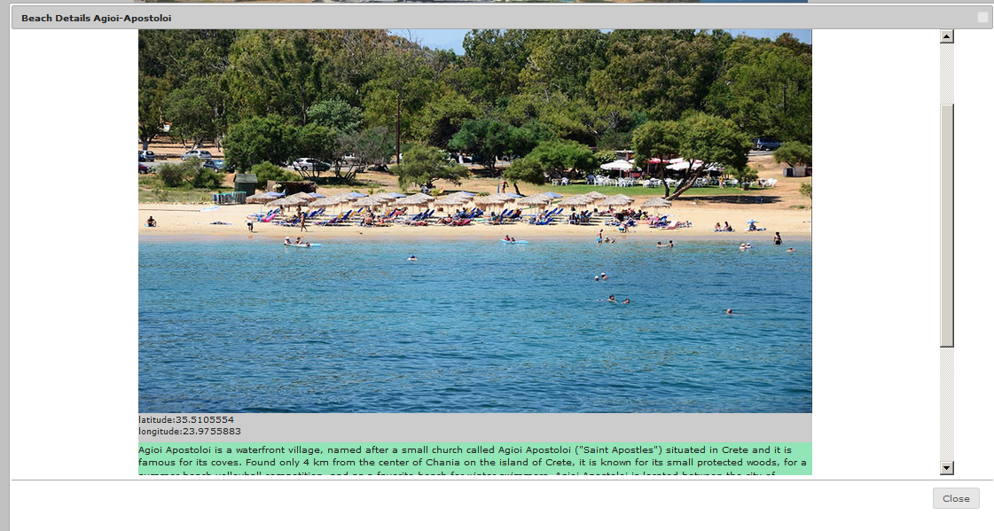

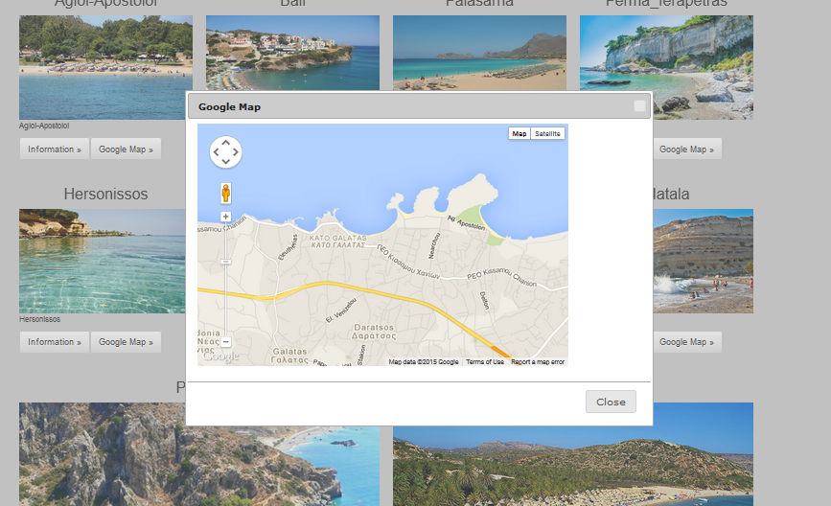

Contact

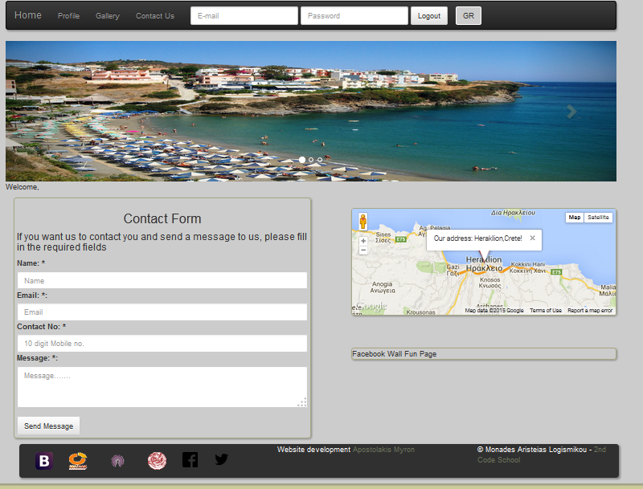

Services

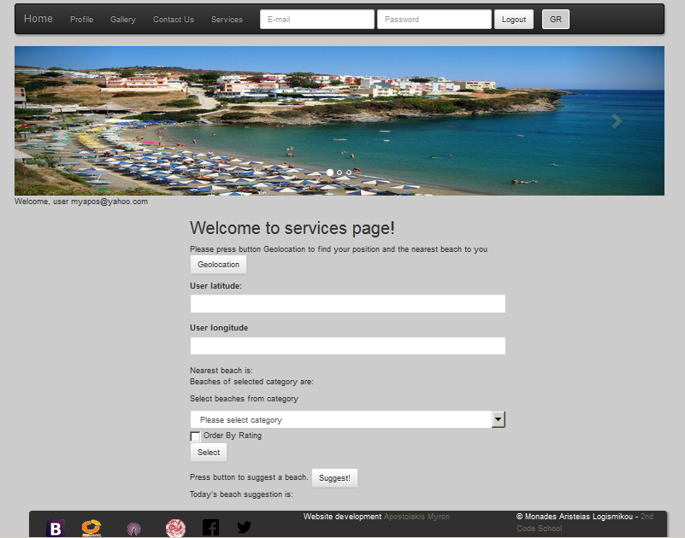

Geolocation

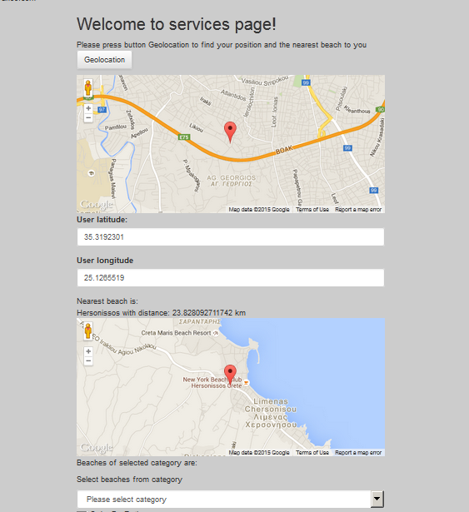

Select from category

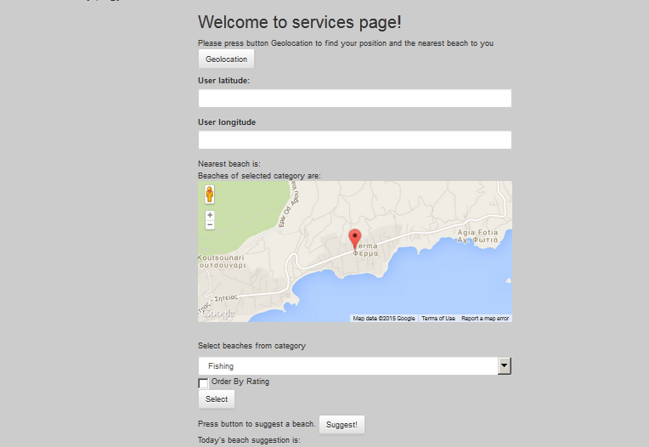

Suggest

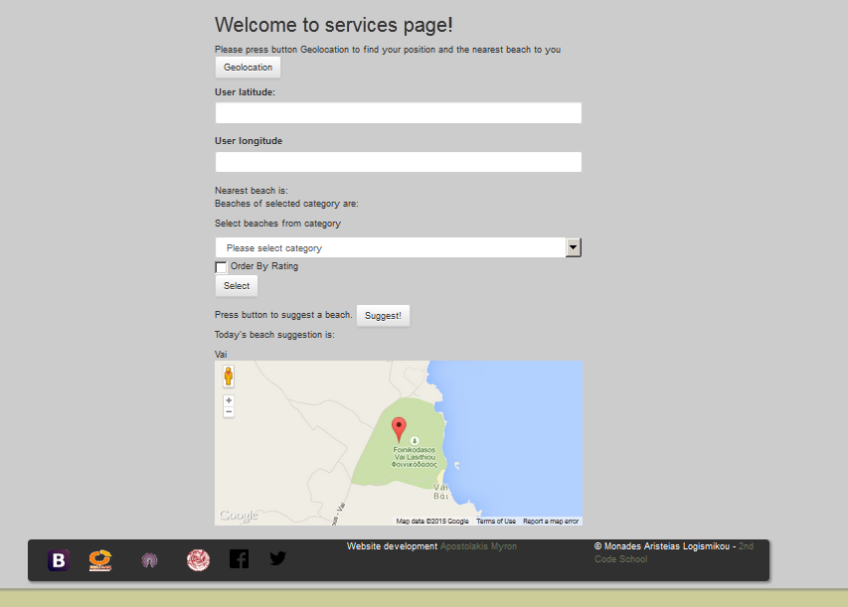

Admin area

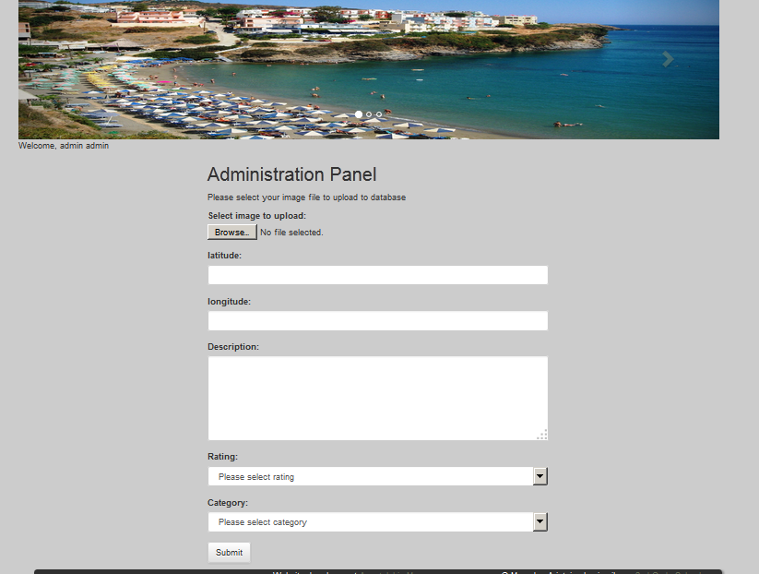

# Σημεία αλγοριθμικού ενδιαφέροντος

Στο σημείο αυτό θα αναλύσουμε περισσότερο κάποια σημεία που έχουν ιδιαίτερη αλγοριθμική αξία και αφορούν κυρίως την ενότητα των υπηρεσιών του συστήματος.

# Υπηρεσία Geolocation

Αξίζει να αναφερθεί ότι για την εύρεση της κοντινότερης παραλίας χρησιμοποιήθηκαν τα εξής βήματα.

1. Λήψη της τρέχουσας τοποθεσίας του χρήστη μέσω του Google Map API [5]. Πρόκειται για καινούριες δυνατότητες που μας παρέχει το Google Map API όπου πολύ εύκολα μπορούμε να λάβουμε τις συντεταγμένες της τρέχουσας τοποθεσίας του χρήστη κάνοντας χρήση των κατάλληλων συναρτήσεων (συνάρτηση navigator.geolocation.getCurrentPosition(showPosition,showError))
2. Λήψη όλων των συντεταγμένων των παραλιών που έχουν αποθηκευθεί ήδη στην ΒΔ του συστήματος
3. Υπολογισμός της απόστασης κάθε παραλίας χρησιμοποιώντας τον αλγόριθμο Harvesine. Ο αλγόριθμος Harvesine [6,7] αποτελεί ουσιαστικά μια μαθηματική συνάρτηση η οποία δίνει την δυνατότητα υπολογισμού της απόστασης δυο σημείων από τις γεωγραφικές συντεταγμένες (φ1,λ1) (φ2,λ2) όπου φi: γεωγραφικό πλάτος λi: και γεωγραφικό μήκος του κάθε σημείου.
4. Αποθήκευση της απόστασης της κάθε παραλίας από τον χρήστη σε πίνακα και εύρεση της ελάχιστης τιμής.
5. Επιστροφή αποτελεσμάτων στον χρήστη και απεικόνιση χαρτών.

# Υπηρεσία Suggest

Για την υπηρεσία suggest ακολουθήθηκαν τα εξής βήματα

1. Λήψη όλων των id των παραλιών της ΒΔ του συστήματος και αποθήκευση σε πίνακα (λειτουργία select)
2. Επιλογή ενός id με τυχαίο τρόπο χρησιμοποιώντας τη συνάρτηση array_rand της PHP
3. Επιστροφή αποτελεσμάτων και απεικόνιση

# Υπηρεσία Select

Για την υπηρεσία Select ακολουθήθηκαν τα εξής βήματα

1. Σε περίπτωση που δεν έχει επιλεγεί ταξινόμηση τότε πραγματοποιείται λήψη όλων των id των παραλιών της ΒΔ του συστήματος που ανήκουν στην κατηγορία επιλογής (λειτουργία select) και αποθήκευση σε πίνακα . Σε περίπτωση που έχει επιλεγεί ταξινόμηση τότε πραγματοποιείται λήψη όλων των id των παραλιών της ΒΔ του συστήματος που ανήκουν στην κατηγορία επιλογής (λειτουργία select …. Order by) και αποθήκευση σε πίνακα.
2. Επιστροφή αποτελεσμάτων και απεικόνιση

# Μελλοντικές επεκτάσεις

Μελλοντικά θα μπορούσαν να υλοποιηθούν νέες δυνατότητες όπως ο εμπλουτισμός του συστήματος και με άλλα σημεία ενδιαφέροντος εκτός των παραλιών για παράδειγμα αρχαιολογικοί χώροι, η δυνατότητα αξιολόγησης των σημείων ενδιαφέροντος από τους χρήστες του συστήματος αλλά και της καταγραφής των εμπειριών τους μετά από την επίσκεψη του δίνοντας έτσι τη δυνατότητα της ανταλλαγής των εμπειριών του και με άλλους επισκέπτες και δυνατότητα σχολιασμού μέσω των λογαριασμών των χρηστών στα κοινωνικά δίκτυα.

# Παράρτημα – Kωδικοί πρόσβασης

Κωδικοί

Username: [myapos@yahoo.com](mailto:myapos@yahoo.com)

Password:1234

Κωδικοί

Username: [admin](mailto:myapos@yahoo.com)

Password: admin

# Παραπομπές

1. <https://el.wikipedia.org/wiki/HTML5>
2. <http://www.w3schools.com/css/css3_intro.asp>
3. <https://el.wikipedia.org/wiki/JQuery>
4. <https://el.wikipedia.org/wiki/Bootstrap>
5. <https://developers.google.com/maps/>
6. <https://en.wikipedia.org/wiki/Haversine_formula>
7. <http://stackoverflow.com/questions/14750275/haversine-formula-with-php>